Triduum Pascal
17/04/25 | 19H00 LIM | Cène du Seigneur, Lavement des Pieds, Adoration
18/04/25 | 10H00 ICHT | Chemin de Croix
 | 15H00 NORD | Office de la Passion
19/04/25 | 20H30 HIND | Veillée Pascale
20/04/25 | 10H30 ICHT | Grand-Messe du Saint Jour de Pâques
21/04/25 | 10H00 LIM | Messe du Lundi de Pâques
Messes de Semaine
22/04/25 | 09H30 HIP | Messe de l'octave de Pâques
23/04/25 | 09H30 LIM | Messe de l'octave de Pâques
24/04/25 | 18H30 HIND | Messe de l'octave de Pâques
25/04/25 | 18H00 NORD | Messe de l'octave de Pâques
Deuxieme dimanche de Pâques (Quasimodo)
26/04/25 | 18H30 HIP | Messe anticipée du Dimanche
27/04/25 | 10H00 NORD | Profession de foi
Pas de Messe de Semaine

Pour joindre le Cure M. d'Hooge :
253, Impasse de l'Eglise, 67150 Hindisheim
Tél 03 67 99 43 99 / 06 61 34 04 14
marcdh2@hotmail.com
Communaute de paroisses Pays de Saint Ludan
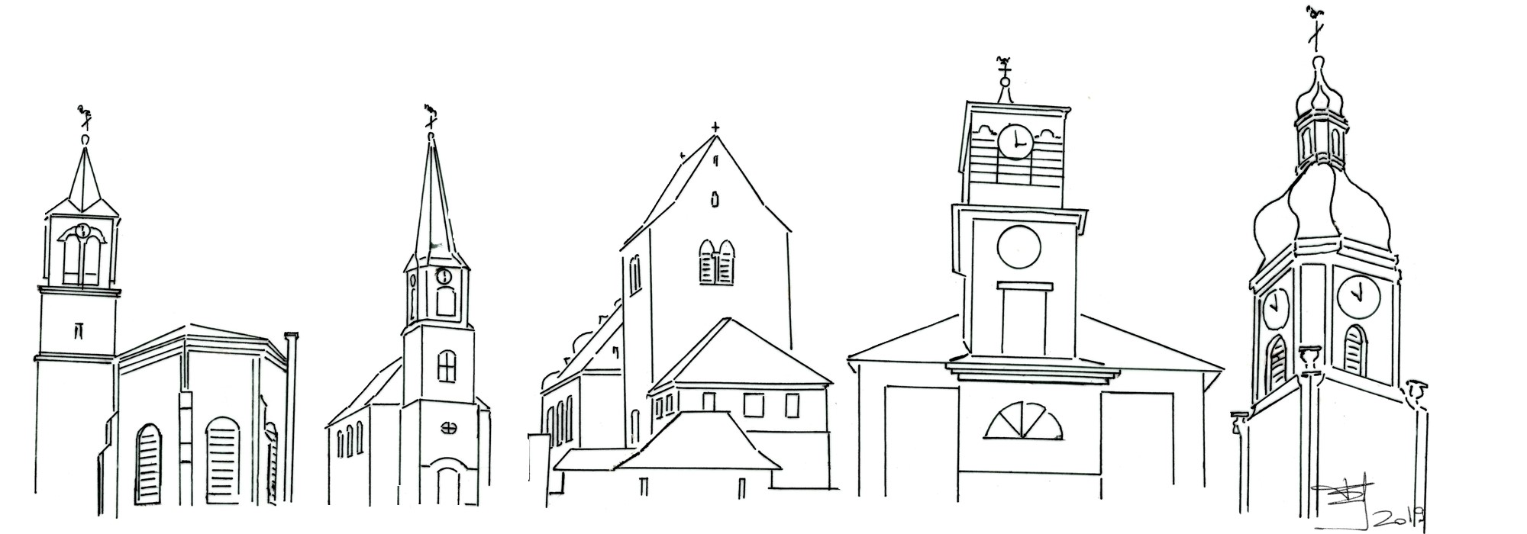

Feuille de semaine N°137

Le Jeudi-Saint, jour de l'institution de l'Eucharistie et du sacerdoce, est le jour où le Christ se livre à la mort. En célébrant l'Eucharistie de façon solennelle, l'église locale veut manifester ainsi son unité. C'est pourquoi nous avons le texte de saint Jean au chapitre 13 (v. 1 à 15) qui nous retrace l'événement du lavement des pieds. Il est certain aujourd'hui qu'au temps de Jésus, lors des grandes cérémonies pascales, le président lavait les pieds des membres de l'assemblée. Voilà pourquoi, reprenant ce rite, Jésus se met aux pieds de ses apôtres et leur lave les pieds pour leur donner part à sa vie. C'est un texte dont la méditation est inépuisable.
C'est le jour, rappelons-le, où le Christ offre sa vie pour nous et va se livrer à la mort. L'Église veut revivre le même mystère. A la fin de la célébration de l'Eucharistie, les prêtres emportent les Saintes Espèces et sont suivis des fidèles. Ils sortent solennellement du chœur de l'église et vont les déposer dans un tabernacle placé dans une chapelle latérale afin de pouvoir prier en présence du
Seigneur tout au long de la nuit.
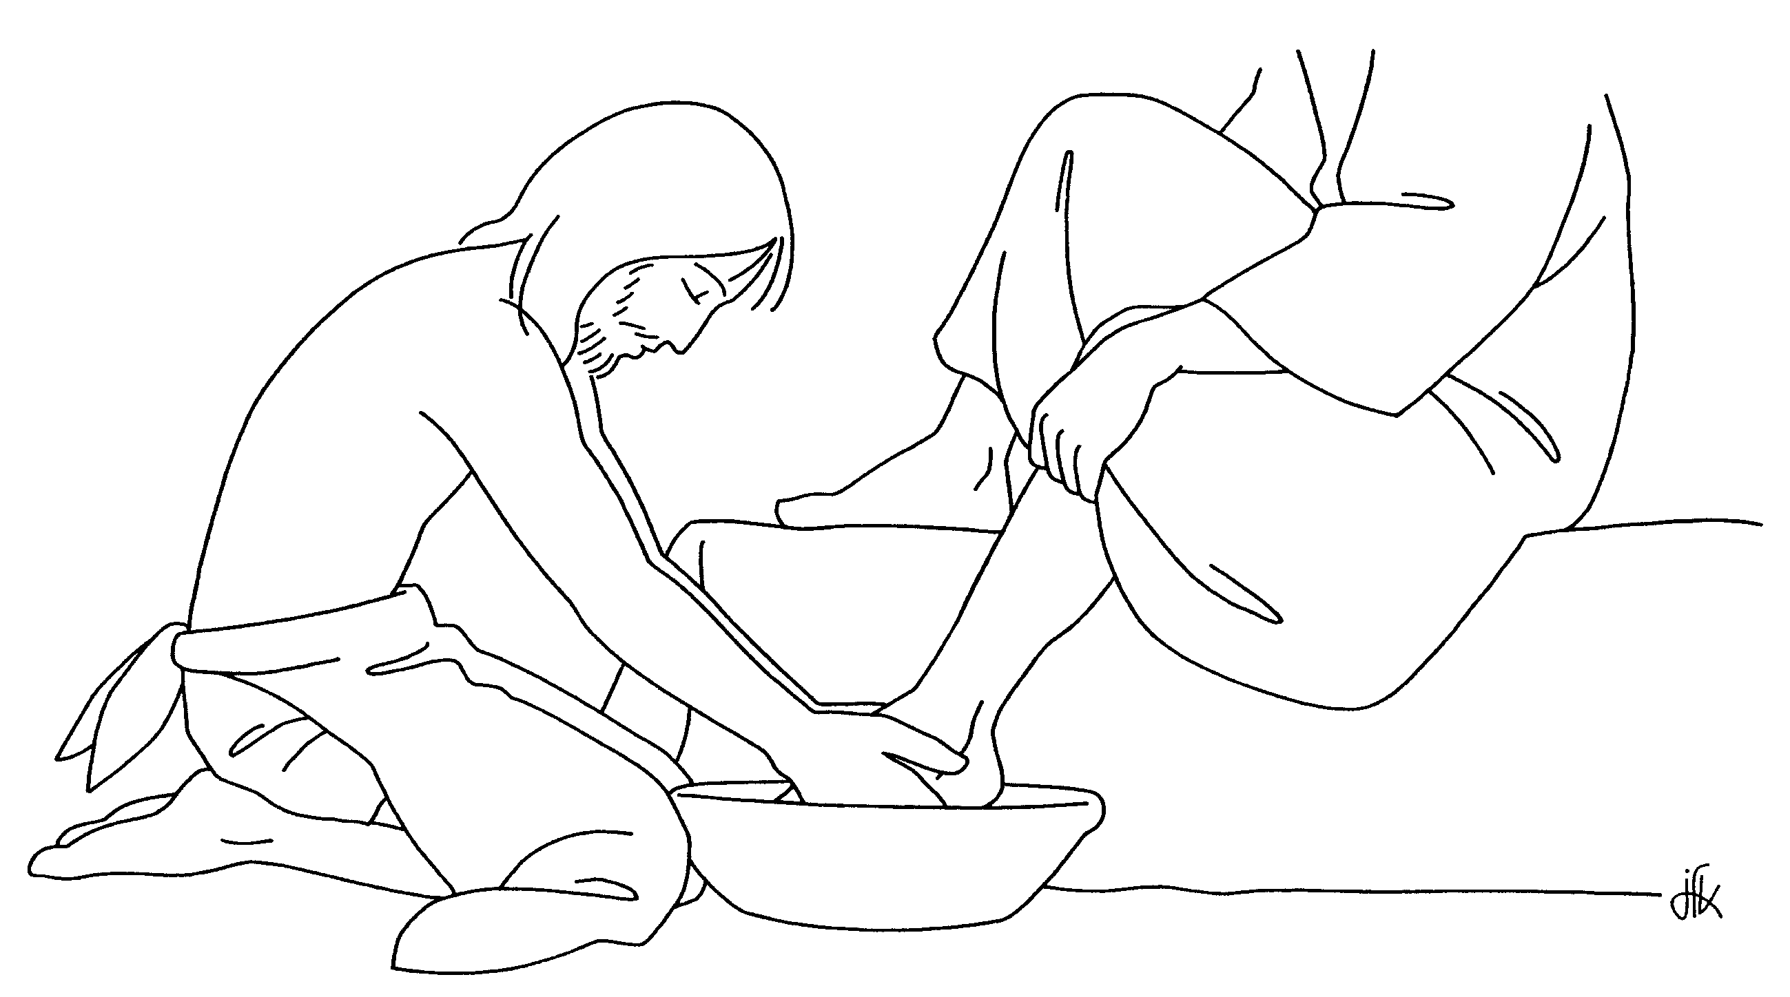
Ce que l'Église veut signifier ainsi, c'est l'absence du Christ : le Seigneur s'en va à la mort. Tout est joué dans la conscience du Christ : " Levez-vous ! Partons d'ici " (Jean 14, 31). Le Christ décide de partir au Jardin des Oliviers, et l'Église adorera la présence du Seigneur pour s'associer au mystère de l'agonie du Christ et se plonger dans cet immense acte d'amour. Toute l'idée de l'Église est de nous faire vivre dans le mystère du Christ.
Voilà pourquoi, il n'est pas nécessaire d'avoir de grandes idées. L'Église nous invite à demeurer dans la méditation toute simple des textes qu'elle nous propose : Jean, chapitres 13 à 17. Les textes sont suffisamment nombreux pour nous donner la nourriture dont nous avons besoin. N'allons pas chercher ailleurs. Le mystère du Christ est là, il se dévoile : à nous d'être présents. De plus, ces textes centrent tout sur l'unité qu'il y a entre le Père et le Fils, cette unité qui repose dans l'Église
Demandons au Seigneur de méditer le mystère du Christ comme Marie l'a médité avec cette humilité, cette tranquillité, cette sérénité qu'elle a manifestées au plus profond de sa souffrance atroce. Ce jour nous révèle le mystère d'un amour trahi, bafoué, rejeté mais qui, par delà tout cela, est vainqueur. L'Église sait qu'à travers ce poids de souffrance, c'est le mystère de la Gloire du Père qui s'exprime c'est-à-dire le mystère de son amour. Enfonçons-nous dans le silence plein d'amour et demeurons dans la paix. Allons à la rencontre du Seigneur.
Chant d'entrée
Qui donc a mis la table où nous attend le pain ?
Qui donc emplit la coupe où nous boirons le vin ?
Quel est celui qui nous a conviés ?
Quel est celui qui peut nous combler ?
Allons vers le festin. Il nous dira son nom.
Allons vers le festin qu'il donne en sa maison.
C´est toi, Jésus, qui nous conduis vers ce repas.
Et rien ne peut manquer à qui suivra ses pas.
Pour nous, ta vie prend le goût du pain.
Pour nous, ta vie coule comme un vin.
Tu viens nous inviter, tu nous l´avais promis.
Ta joie revient brûler le cœur de tes amis.

Gloria in excelsis Deo
et in terra pax hominibus bonae voluntatis. Laudamus te. Benedicimus te. Adoramus te. Glorificamus te. Gratias agimus tibi propter magnam gloriam tuam. Domine Deus rex celestis Deus pater omnipotens. Domine Fili unigenite Iesu Christe. Domine Deus Agnus Dei Filius Patris. Qui tollis peccata mundi miserere nobis. Qui tollis peccata mundi suscipe deprecationem nostram. Qui sedes ad dexteram Patris miserere nobis. Quoniam Tu solus Sanctus. Tu solus Dominus. Tu solus altissimus Iesu Christe. Cum Sancto Spiritu in gloria Dei Patris. Amen.

Ps 115 avec refrain : Bénis soient la coupe et le pain où ton peuple prend corps.

Comment rendrai-je au Seigneur
tout le bien qu’il m’a fait ?
J’élèverai la coupe du salut,
j’invoquerai le nom du Seigneur.
Il en coûte au Seigneur
de voir mourir les siens !
Ne suis-je pas, Seigneur, ton serviteur,
moi, dont tu brisas les chaînes ?
Je t’offrirai le sacrifice d’action de grâce,
j’invoquerai le nom du Seigneur.
Je tiendrai mes promesses au Seigneur,
oui, devant tout son peuple.

Acclamation de l'Evangile :
Gloire et louange à toi, Seigneur Jésus !

Lavement de pieds :
Ubi caritas, et amor, ubi caritas, Deus ibi est !
Là où sont la charité et l'amour, là où est la charité, là est Dieu
1 - Ô Christ, c'est ton amour qui nous rassemble tous.
2 - Que ton amour, ô Jésus Christ, soit maître de nos vies.
3 - Aimons-nous les uns les autres comme Dieu nous aime.
4 - Vivant d'un même pain, n'ayons qu'un même amour.
5 - L'amour de Dieu en Jésus Christ nous apporte la joie éternelle.
6 - L'amour de Dieu en Jésus Christ demeure à jamais.

Prière Universelle :
Sauve-nous, Seigneur, au nom de ton amour !

Priez, frères et sœurs ...Que le Seigneur reçoive de vos mains ce sacrifice à la louange et à la gloire de son nom, pour notre bien et celui de toute l'Église.

Communion :
Recevez le Corps du Christ Goûtez à la Pâque immortelle
Recevons le Corps du Christ Goûtons à la Pâque immortelle.
Adorons le Corps très saint du Christ, l'Agneau de Dieu?;
Le Corps très saint de celui qui s'est livré pour notre salut.
Le Corps très saint de celui qui a donné à ses disciples
Les mystères de la grâce de l'Alliance Nouvelle.
Le Corps très saint par qui nous avons reçu la victime non sanglante,
Le Corps très saint du Grand Prêtre élevé plus haut que les cieux.
Le Corps très saint qui a justifié la pécheresse en pleurs,
Le Corps très saint qui nous purifie par son sang.
Le Corps très saint qui a lavé les pieds de ses disciples avec l'eau,
Le Corps très saint de celui qui a purifié leur cœur avec l'Esprit.

Procession au reposoir :
La nuit qu'il fut livré, le Seigneur prit du pain;
en signe de sa mort, le rompit de sa main:
"Ma vie, nul ne la prend mais c'est moi qui la donne
afin de racheter tous mes frères humains".
Après qu'il eut soupé pour la dernière fois
s'offrit comme victime au pressoir de la croix:
"Mon sang versé pour vous, est le sang de l'alliance;
amis, faites ceci en mémoire de moi".
Et nous, peuple de Dieu, nous en sommes témoins :
ta mort, nous l'annonçons par ce pain et ce vin,
Jésus ressuscité, ton Eglise t'acclame,
vainqueur, passé du monde à la gloire sans fin.
Tu viens revivre en nous ton mystère pascal :
éteins en notre chair le foyer de tout mal,
Nous sommes tes sarments, sainte vigne du Père :
fais-nous porter du fruit pour le jour triomphal.

